管制文件
请勿翻印

招投标业务应用
详细设计说明书
第一分册（项目申报管理）

文件编号： | CP/B05-C04
项目编号：
版本号： | V2.0
作 者： | 丁霄
日 期： | 2006-9-17

目 录
目 录 3
1. 引言 12
1.1 目的 12
1.2 范围 12
1.3 定义、首字母缩写词和缩略语 12
1.4 参考资料 12
2. 详细设计 12
2.1 项目申报管理子系统 12
2.1.1 实体关系图 12
2.1.2 数据库表 14
2.1.2.1 招标计划表（PA_T_BID_PLAN） 14
2.1.2.2 审查会信息(PA_T_SEND_MEET) 15
2.1.2.3 评审小组(PA_T_MEET_GROUP) 15
2.1.2.4 审查会人员名单(PA_T_MEET_MEMBER) 16
2.1.2.5 分标模板(PA_T_OBJECT_TEMPLET) 16
2.1.2.6 项目分标表（PA_T_BID_OBJECT） 17
2.1.2.7 项目分包表(PA_T_BID_PACKAGE) 18
2.1.2.8 待分包材料表(PA_T_ENG_MATERIAL) 18
2.1.2.9 分包明细表(PA_BID_PACKAGE_DETAIL) 19
2.1.2.10 技术规范书表(PA_T_CRITERION_BOOK) 20
2.1.2.11 分权表(PA_T_CRITERION_BOOK) 21
2.1.2.12 资质要求模板(PA_T_COMPETENCY_MODE) 21
2.1.2.13 工程项目表(PA_T_ENGINEERING) 21
2.1.2.14 分包确认(PA_T_PACKAGE_AFFIRM) 22
2.1.2.15 审查会发送记录(PA_T_SEND_NOTE) 23
2.1.3 招标计划管理 24
2.1.3.1 边界类 24
2.1.3.2 业务类 25
2.1.3.3 数据库结构 25
2.1.4 发送审查会信息 25
2.1.4.1 边界类 25
2.1.4.2 业务类 26
2.1.4.3 数据库结构 26
2.1.5 评审小组管理 26
2.1.5.1 边界类 26
2.1.5.2 业务类 27
2.1.5.3 数据库结构 27
2.1.6 审查会人员管理 27
2.1.6.1 边界类 27
2.1.6.2 业务类 28
2.1.6.3 数据库结构 28
2.1.7 分标模板管理 29
2.1.7.1 边界类 29
2.1.7.2 业务类 29
2.1.7.3 数据库结构 29
2.1.8 分标管理 30
2.1.8.1 边界类 30
2.1.8.2 业务类 30
2.1.8.3 数据库结构 30
2.1.9 分权管理 30
2.1.9.1 边界类 30
2.1.9.2 业务类 31
2.1.9.3 数据库结构 31
2.1.10 资质要求模板管理 31
2.1.10.1 边界类 31
2.1.10.2 业务类 32
2.1.10.3 数据库结构 32
2.1.11 工程项目管理 33
2.1.11.1 边界类 33
2.1.11.2 业务类 34
2.1.11.3 数据库结构 34
2.1.12 申报管理 34
2.1.12.1 边界类 34
2.1.12.2 业务类 37
2.1.12.3 数据库结构 37
2.1.13 项目经理审核管理 38
2.1.13.1 边界类 38
2.1.13.2 业务类 39
2.1.13.3 数据库结构 39
2.1.14 分包管理 40
2.1.14.1 边界类 40
2.1.14.2 业务类 43
2.1.14.3 数据库结构 43
2.1.15 分包确认管理 44
2.1.15.1 边界类 44
2.1.15.2 业务类 45
2.1.15.3 数据库结构 45
2.1.16 菜单设计 45

文档变更记录

序号 | 修改条款 | 修改说明 | 页号 | 修改人/日期 | 批准人/日期 | 备注

注：对本文档内容增加、删除或修改均需填写此变更记录，详细记载变更信息，以保证其可追溯性。

评审记录
项目名称 |  |  |  |  | 评审对象
评审时间 |  |  |  |  | 记 录 人
评审方式 |  | 会议式（ ） 传阅式（ ） 批准式（ ） 其它
评审
目的
评审  内容 | （可附后）
评审
意见
评审
结论
备注
参评人签字 |  | 职务 | 参评人签字 | 职务 |  | 参评人签字 | 职务
批准人 |  |  |  | 批准日期

引言

目的
编写该文档的目的在于从总体设计的角度明确国家电网公司“SG186”工程物资管理业务应用－招投标业务应用推广实施项目的功能和处理模式，使系统开发人员明确产品功能的实现方式，可以有针对性的进行系统开发、测试、验收等各方面的工作。

范围
本文档适用于“十一五”期间国家电网公司“SG186”工程物资管理业务应用－招投标业务应用推广实施项目的详细设计讨论，重点设计系统移植后的差异部分，并做为项目开发实施的依据和参考资料。该文档的读者为：软件分析人员、开发人员和测试人员。

定义、首字母缩写词和缩略语

参考资料

详细设计

项目申报管理子系统

实体关系图

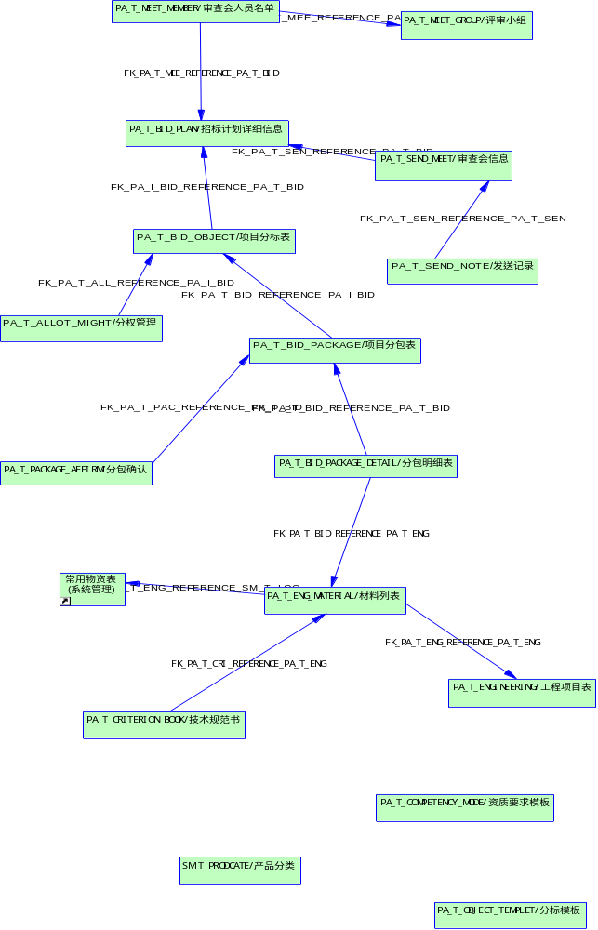

数据库表

招标计划表（PA_T_BID_PLAN）
Name | Code | Data Type | Primary | Foreign Key | Mandatory
招标计划唯一ID | bid_plan_id | NUMBER(18) | TRUE | FALSE | TRUE
招标年度 | bid_year | NUMBER | FALSE | FALSE | FALSE
招标批次 | bid_batch | VARCHAR2(100) | FALSE | FALSE | FALSE
招标项目编号 | project_code | VARCHAR2(50) | FALSE | FALSE | FALSE
招标项目名称 | project_name | VARCHAR2(100) | FALSE | FALSE | FALSE
发布公告时间 | pub_data | DATE | FALSE | FALSE | FALSE
报名截至时间 | signup_end_date | DATE | FALSE | FALSE | FALSE
拟定开标时间 | openbid_start_date | DATE | FALSE | FALSE | FALSE
招标文件评审开始日期 | audit_start_date | DATE | FALSE | FALSE | FALSE
招标文件评审结束日期 | audit_end_date | DATE | FALSE | FALSE | FALSE
定标时间 | bid_date | DATE | FALSE | FALSE | FALSE
招标方式(取自数据字典) | project_style | NUMBER(1) | FALSE | FALSE | FALSE
是否起用 | is_use | NUMBER(18) | FALSE | FALSE | FALSE
招标文件 | invite_file | VARCHAR2(100) | FALSE | FALSE | FALSE
是否申报 | is_apply | NUMBER | FALSE | FALSE | FALSE
操作状态 | opt_status | NUMBER(1) | FALSE | FALSE | FALSE
提交状态 | submit_status | NUMBER(1) | FALSE | FALSE | FALSE
计划状态 | plan_status | NUMBER(1) | FALSE | FALSE | FALSE
创建人所属单位 | company_id | NUMBER(18) | FALSE | FALSE | FALSE
创建人所属部门 | department_id | NUMBER(18) | FALSE | FALSE | FALSE
站点ID | website_id | NUMBER(18) | FALSE | FALSE | FALSE
创建人 | create_user_id | NUMBER(18) | FALSE | FALSE | FALSE
创建日期 | create_date | DATE | FALSE | FALSE | FALSE
更新人ID | update_user_id | NUMBER(18) | FALSE | FALSE | FALSE
更新日期 | update_date | DATE | FALSE | FALSE | FALSE
所属子系统 | source_mode | NUMBER(1) | FALSE | FALSE | FALSE
申报开始时间 | SIGNUP_START_DATE | DATE | FALSE | FALSE | FALSE

审查会信息(PA_T_MEET)
Name | Code | Data Type | Primary | Foreign Key | Mandatory
唯一ID | meet_id | NUMBER(18) | TRUE | FALSE | TRUE
招标计划唯一ID | bid_plan_id | NUMBER(18) | FALSE | TRUE | FALSE
标题 | title | VARCHAR2(100) | FALSE | FALSE | FALSE
发送次数 | sendcount | NUMBER | FALSE | FALSE | FALSE
创建人所属单位 | company_id | NUMBER(18) | FALSE | FALSE | FALSE
创建人所属部门 | department_id | NUMBER(18) | FALSE | FALSE | FALSE
站点ID | website_id | NUMBER(18) | FALSE | FALSE | FALSE
创建人 | create_user_id | NUMBER(18) | FALSE | FALSE | FALSE
创建日期 | create_date | DATE | FALSE | FALSE | FALSE
更新人ID | update_user_id | NUMBER(18) | FALSE | FALSE | FALSE
更新日期 | update_date | DATE | FALSE | FALSE | FALSE

评审小组(PA_T_MEET_GROUP)
Name | Code | Data Type | Primary | Foreign Key | Mandatory
meet_group_id/评审会小组唯一ID | meet_group_id | NUMBER(18) | TRUE | FALSE | TRUE
meet_id/唯一ID | meet_id | NUMBER(18) | FALSE | TRUE | FALSE
group_name/小组名称 | group_name | VARCHAR2(100) | FALSE | FALSE | FALSE
notes/备注 | notes | VARCHAR2(100) | FALSE | FALSE | FALSE
company_id/创建人所属单位 | company_id | NUMBER(18) | FALSE | FALSE | FALSE
department_id/创建人所属部门 | department_id | NUMBER(18) | FALSE | FALSE | FALSE
website_id/站点ID | website_id | NUMBER(18) | FALSE | FALSE | FALSE
create_user_id/创建人 | create_user_id | NUMBER(18) | FALSE | FALSE | FALSE
create_date/创建日期 | create_date | DATE | FALSE | FALSE | FALSE
update_user_id/更新人ID | update_user_id | NUMBER(18) | FALSE | FALSE | FALSE
update_date/更新日期 | update_date | DATE | FALSE | FALSE | FALSE

审查会人员名单(PA_T_MEET_MEMBER)
Name | Code | Data Type | Primary | Foreign Key | Mandatory
审查会唯一ID | meet_member_id | NUMBER(18) | TRUE | FALSE | TRUE
评审会小组唯一ID | meet_group_id | NUMBER(18) | FALSE | TRUE | FALSE
姓名 | member_name | VARCHAR2(50) | FALSE | FALSE | FALSE
性别(取自数据宝典) | sex | NUMBER(18) | FALSE | FALSE | FALSE
duty/职务 | duty | VARCHAR2(50) | FALSE | FALSE | FALSE
联系电话 | tel | VARCHAR2(50) | FALSE | FALSE | FALSE
到达时间 | arrive_date | DATE | FALSE | FALSE | FALSE
创建人所属单位 | company_id | NUMBER(18) | FALSE | FALSE | FALSE
创建人所属部门 | department_id | NUMBER(18) | FALSE | FALSE | FALSE
站点ID | website_id | NUMBER(18) | FALSE | FALSE | FALSE
创建人 | create_user_id | NUMBER(18) | FALSE | FALSE | FALSE
创建日期 | create_date | DATE | FALSE | FALSE | FALSE
更新人ID | update_user_id | NUMBER(18) | FALSE | FALSE | FALSE
更新日期 | update_date | DATE | FALSE | FALSE | FALSE

分标模板(PA_T_OBJECT_TEMPLET)
Name | Code | Data Type | Primary | Foreign Key | Mandatory
分标唯一编号 | object_templet_id | NUMBER(18) | TRUE | FALSE | TRUE
物资类别 | material_class_id | NUMBER(18) | FALSE | FALSE | FALSE
分标类别(取自数据字典) | prod_Type | NUMBER(1) | FALSE | FALSE | FALSE
操作状态 | opt_status | NUMBER(1) | FALSE | FALSE | FALSE
提交状态 | submit_status | NUMBER(1) | FALSE | FALSE | FALSE
创建人所属单位 | company_id | NUMBER(18) | FALSE | FALSE | FALSE
创建人所属部门 | department_id | NUMBER(18) | FALSE | FALSE | FALSE
站点ID | website_id | NUMBER(18) | FALSE | FALSE | FALSE
创建人 | create_user_id | NUMBER(18) | FALSE | FALSE | FALSE
创建日期 | create_date | DATE | FALSE | FALSE | FALSE
更新人ID | update_user_id | NUMBER(18) | FALSE | FALSE | FALSE
更新日期 | update_date | DATE | FALSE | FALSE | FALSE
物资描述 | PROP_DESC | VARCHAR2(1024) | FALSE | FALSE | FALSE
物资编码 | PROP_CODE | VARCHAR2(1024) | FALSE | FALSE | FALSE
分标类型 | OBJECT_TYPE | NUMBER(1) | FALSE | FALSE | FALSE
MATERIAL_PROP_DESC | MATERIAL_PROP_DESC | VARCHAR2(1024) | FALSE | FALSE | FALSE

项目分标表（PA_T_BID_OBJECT）
Name | Code | Data Type | Primary | Foreign Key | Mandatory
分标唯一编号 | bid_object_id | NUMBER(18) | TRUE | FALSE | TRUE
招标计划唯一ID | bid_plan_id | NUMBER(18) | FALSE | TRUE | FALSE
物资类别 | material_class_id | NUMBER(18) | FALSE | FALSE | FALSE
分标编号 | object_no | VARCHAR2(100) | FALSE | FALSE | FALSE
分标别名 | object_alias_name | VARCHAR2(300) | FALSE | FALSE | FALSE
分标类别 | object_type | NUMBER | FALSE | FALSE | FALSE
分标排序 | object_order | NUMBER | FALSE | FALSE | FALSE
唱标状态 | is_read | NUMBER | FALSE | FALSE | FALSE
报价单位 | object_unit | NUMBER(18) | FALSE | FALSE | FALSE
创建人所属单位标识 | company_id | NUMBER(18) | FALSE | FALSE | FALSE
所属部门标识 | department_id | NUMBER(18) | FALSE | FALSE | FALSE
站点ID | website_id | NUMBER(18) | FALSE | FALSE | FALSE
创建人 | create_user_id | NUMBER(18) | FALSE | FALSE | FALSE
创建时间 | create_date | DATE | FALSE | FALSE | FALSE
最后更新人标识 | update_user_id | NUMBER(18) | FALSE | FALSE | FALSE
最后修改时间 | update_date | DATE | FALSE | FALSE | FALSE
分标所属用户 | user_id | NUMBER(18) | FALSE | FALSE | FALSE
有无详细报价表 | has_detail_table | NUMBER(1) | FALSE | FALSE | FALSE
物资编码 | PROP_CODE | VARCHAR(1024) | FALSE | FALSE | FALSE
物资描述 | PROP_DESC | VARCHAR(1024) | FALSE | FALSE | FALSE
/****上面的修改完成****//

项目分包表(PA_T_BID_PACKAGE)
Name | Code | Data Type | Primary | Foreign Key | Mandatory
项目包唯一ID | bid_package_id | NUMBER(18) | TRUE | FALSE | TRUE
招标计划唯一ID | bid_plan_id | NUMBER(18) | FALSE | FALSE | FALSE
分标唯一编号 | bid_object_id | NUMBER(18) | FALSE | TRUE | FALSE
包名 | package_name | VARCHAR2(30) | FALSE | FALSE | FALSE
父级ID | parent_bid_package_id | NUMBER(18) | FALSE | FALSE | FALSE
资质要求 | competency | VARCHAR2(1000) | FALSE | FALSE | FALSE
招标文件售价 | package_price | NUMBER(18,8) | FALSE | FALSE | FALSE
文件名 | file_name | VARCHAR2(50) | FALSE | FALSE | FALSE
文件路径 | file_dir | VARCHAR2(100) | FALSE | FALSE | FALSE
包状态 | package_status | NUMBER | FALSE | FALSE | FALSE
包排序字段 | package_order | VARCHAR(20) | FALSE | FALSE | FALSE
项目单位名称 | proj_company_name | VARCHAR2(500) | FALSE | FALSE | FALSE
材料名称 | material_name | VARCHAR2(1000) | FALSE | FALSE | FALSE
工程名称 | engineering_name | VARCHAR2(500) | FALSE | FALSE | FALSE
创建人所属单位标识 | company_id | NUMBER(18) | FALSE | FALSE | FALSE
所属部门标识 | department_id | NUMBER(18) | FALSE | FALSE | FALSE
站点ID | website_id | NUMBER(18) | FALSE | FALSE | FALSE
创建人 | create_user_id | NUMBER(18) | FALSE | FALSE | FALSE
创建时间 | create_date | DATE | FALSE | FALSE | FALSE
最后更新人标识 | update_user_id | NUMBER(18) | FALSE | FALSE | FALSE
最后修改时间 | update_date | DATE | FALSE | FALSE | FALSE
is_create_html | is_create_html | NUMBER(1) | FALSE | FALSE | FALSE
is_read | is_read | number(1) | FALSE | FALSE | FALSE
子包排序值 | CHILD_ORDER | VARCHAR2(20) | FALSE | FALSE | FALSE
父包排序值 | PARENT_ORDER | VARCHAR2(20) | FALSE | FALSE | FALSE

物资列表(PA_T_ENG_MATERIAL)

Name | Code | Data Type | Primary | Foreign Key | Mandatory
申报物资明细唯一ID | eng_material_id | NUMBER(18) | TRUE | FALSE | TRUE
项目工程唯一ID | engineering_id | NUMBER(18) | FALSE | TRUE | FALSE
招标计划唯一ID | bid_plan_id | NUMBER(18) | FALSE | FALSE | FALSE
分类ID | material_class_ID | NUMBER(18) | FALSE | FALSE | FALSE
物资编码 | material_code | VARCHAR2(256) | FALSE | FALSE | FALSE
计量单位 | unit_id | NUMBER(18) | FALSE | FALSE | FALSE
物资名称 | material_name | VARCHAR2(256) | FALSE | FALSE | FALSE
属性域 | Prop_Code | VARCHAR2(1024) | FALSE | FALSE | FALSE
对象状态 | run_status | NUMBER(1) | FALSE | FALSE | FALSE
规格 | MODEL_NAME | VARCHAR2(3000) | FALSE | FALSE | FALSE
型号 | SPEC_TYPE | VARCHAR2(256) | FALSE | FALSE | FALSE
牌号 | Brand_Name | VARCHAR2(64) | FALSE | FALSE | FALSE
材质 | DATUM | VARCHAR2(64) | FALSE | FALSE | FALSE
数量 | amount | NUMBER(23,8) | FALSE | FALSE | FALSE
已分数量 | useramount | NUMBER(23,8) | FALSE | FALSE | FALSE
交货时间 | consignment_date | DATE | FALSE | FALSE | FALSE
交货地点 | place | VARCHAR2(100) | FALSE | FALSE | FALSE
技术参数 | tech_parm | VARCHAR2(3000) | FALSE | FALSE | FALSE
其它技术要求 | other_tech_demand | VARCHAR2(1000) | FALSE | FALSE | FALSE
设备概算 | budget | NUMBER(23,8) | FALSE | FALSE | FALSE
是否上传了技术规范书 | is_existfile | NUMBER | FALSE | FALSE | FALSE
备注 | notes | VARCHAR2(100) | FALSE | FALSE | FALSE
物资状态 | material_status | NUMBER(1) | FALSE | FALSE | FALSE
操作状态 | opt_status | NUMBER(1) | FALSE | FALSE | FALSE
提交状态 | submit_status | NUMBER(1) | FALSE | FALSE | FALSE
创建人所属单位 | company_id | NUMBER(18) | FALSE | FALSE | FALSE
创建人所属部门 | department_id | NUMBER(18) | FALSE | FALSE | FALSE
站点ID | website_id | NUMBER(18) | FALSE | FALSE | FALSE
创建人 | create_user_id | NUMBER(18) | FALSE | FALSE | FALSE
创建日期 | create_date | DATE | FALSE | FALSE | FALSE
更新人ID | update_user_id | NUMBER(18) | FALSE | FALSE | FALSE
更新日期 | update_date | DATE | FALSE | FALSE | FALSE
上报状态 | CHECK_STATUS | NUMBER(1) | FALSE | FALSE | FALSE
退回状态 | BACK_STATUS | NUMBER(1) | FALSE | FALSE | FALSE
USER_ID | USER_ID | NUMBER(18) | FALSE | FALSE | FALSE
分标ID | BID_OBJECT_ID | NUMBER(18) | FALSE | FALSE | FALSE
标准物资分类代码 | REF_CLASS_MATCLASSCODE | VARCHAR2(64) | FALSE | FALSE | FALSE
标准物资分类名称 | REF_CLASS_MATCLASSNAME | VARCHAR2(64) | FALSE | FALSE | FALSE
索引分类ID | INDEX_MATERIAL_CLASS_ID | NUMBER(18) | FALSE | FALSE | FALSE
索引分类名称 | INDEX_MATERIAL_CLASS_NAME | VARCHAR2(256) | FALSE | FALSE | FALSE
型号名称 | MATERIAL_MODEL_NAME | VARCHAR2(256) | FALSE | FALSE | FALSE
逻辑站点ID | LOGIC_WEBSITE_ID | NUMBER(18) | FALSE | FALSE | FALSE
物资ID | MATERIAL_ID | NUMBER(18) | FALSE | FALSE | FALSE

分包明细表(PA_T_BID_PACKAGE_DETAIL)
Name | Code | Data Type | Primary | Foreign Key | Mandatory
分包明细表唯一ID | bid_package_detail_id | NUMBER(18) | TRUE | FALSE | TRUE
招标计划唯一ID | bid_plan_id | NUMBER(18) | FALSE | FALSE | FALSE
分标类别(取自数据字典) | prod_type | NUMBER(1) | FALSE | FALSE | FALSE
申报材料明细唯一ID | eng_material_id | NUMBER(18) | FALSE | TRUE | FALSE
项目包唯一ID | bid_package_id | NUMBER(18) | FALSE | TRUE | FALSE
数量 | amount | NUMBER(18,8) | FALSE | FALSE | FALSE
分包明细审核状态 | audit_status | NUMBER(1) | FALSE | FALSE | FALSE
创建人所属单位 | company_id | NUMBER(18) | FALSE | FALSE | FALSE
创建人所属部门 | department_id | NUMBER(18) | FALSE | FALSE | FALSE
站点ID | website_id | NUMBER(18) | FALSE | FALSE | FALSE
创建人 | create_user_id | NUMBER(18) | FALSE | FALSE | FALSE
创建日期 | create_date | DATE | FALSE | FALSE | FALSE
更新人ID | update_user_id | NUMBER(18) | FALSE | FALSE | FALSE
更新日期 | update_date | DATE | FALSE | FALSE | FALSE

技术规范书表(PA_T_CRITERION_BOOK)
Name | Code | Data Type | Primary | Foreign Key | Mandatory
技术规范书ID | criterion_book_id | NUMBER(18) | TRUE | FALSE | TRUE
招标计划唯一ID | bid_plan_id | NUMBER(18) | FALSE | FALSE | FALSE
物资分类ID | material_class_id | NUMBER(18) | FALSE | FALSE | FALSE
规范书文件名称 | filename | VARCHAR2(200) | FALSE | FALSE | FALSE
规范书名称 | bookname | VARCHAR2(200) | FALSE | FALSE | FALSE
创建人所属单位 | company_id | NUMBER(18) | FALSE | FALSE | FALSE
创建人所属部门 | department_id | NUMBER(18) | FALSE | FALSE | FALSE
站点ID | website_id | NUMBER(18) | FALSE | FALSE | FALSE
创建人 | create_user_id | NUMBER(18) | FALSE | FALSE | FALSE
创建日期 | create_date | DATE | FALSE | FALSE | FALSE
更新人ID | update_user_id | NUMBER(18) | FALSE | FALSE | FALSE
更新日期 | update_date | DATE | FALSE | FALSE | FALSE
操作状态 | opt_status | NUMBER(1) | FALSE | FALSE | FALSE
提交状态 | submit_status | NUMBER(1) | FALSE | FALSE | FALSE
是否已下载 | is_down | NUMBER(1) | FALSE | FALSE | FALSE

分权表(PA_T_CRITERION_BOOK)
Name | Code | Data Type | Primary | Foreign Key | Mandatory
技术规范书ID | criterion_book_id | NUMBER(18) | TRUE | FALSE | TRUE
招标计划唯一ID | bid_plan_id | NUMBER(18) | FALSE | FALSE | FALSE
物资分类ID | material_class_id | NUMBER(18) | FALSE | FALSE | FALSE
规范书文件名称 | filename | VARCHAR2(200) | FALSE | FALSE | FALSE
规范书名称 | bookname | VARCHAR2(200) | FALSE | FALSE | FALSE
创建人所属单位 | company_id | NUMBER(18) | FALSE | FALSE | FALSE
创建人所属部门 | department_id | NUMBER(18) | FALSE | FALSE | FALSE
站点ID | website_id | NUMBER(18) | FALSE | FALSE | FALSE
创建人 | create_user_id | NUMBER(18) | FALSE | FALSE | FALSE
创建日期 | create_date | DATE | FALSE | FALSE | FALSE
更新人ID | update_user_id | NUMBER(18) | FALSE | FALSE | FALSE
更新日期 | update_date | DATE | FALSE | FALSE | FALSE
操作状态 | opt_status | NUMBER(1) | FALSE | FALSE | FALSE
提交状态 | submit_status | NUMBER(1) | FALSE | FALSE | FALSE
是否已下载 | is_down | NUMBER(1) | FALSE | FALSE | FALSE

资质要求模板(PA_T_COMPETENCY_MODE)
Name | Code | Data Type | Primary | Foreign Key | Mandatory
资质要求模板唯一ID | competency_mode_id | NUMBER(18) | TRUE | FALSE | TRUE
资质标题 | title | VARCHAR2(200) | FALSE | FALSE | FALSE
资质内容 | content | VARCHAR2(1000) | FALSE | FALSE | FALSE
创建人所属单位 | company_id | NUMBER(18) | FALSE | FALSE | FALSE
创建人所属部门 | department_id | NUMBER(18) | FALSE | FALSE | FALSE
站点ID | website_id | NUMBER(18) | FALSE | FALSE | FALSE
创建人 | create_user_id | NUMBER(18) | FALSE | FALSE | FALSE
创建日期 | create_date | DATE | FALSE | FALSE | FALSE
更新人ID | update_user_id | NUMBER(18) | FALSE | FALSE | FALSE
更新日期 | update_date | DATE | FALSE | FALSE | FALSE

工程项目表(PA_T_ENGINEERING)
Name | Code | Data Type | Primary | Foreign Key | Mandatory
项目工程唯一ID | engineering_id | NUMBER(18) | TRUE | FALSE | TRUE
工程编号 | engineering_code | VARCHAR2(40) | FALSE | FALSE | FALSE
工程名称 | engineering_name | VARCHAR2(100) | FALSE | FALSE | FALSE
开工时间 | start_date | DATE | FALSE | FALSE | FALSE
竣工时间 | end_date | DATE | FALSE | FALSE | FALSE
资金来源(取自数据字典) | fund_source | VARCHAR2(40) | FALSE | FALSE | FALSE
商务与技术条件 | condition | VARCHAR2(200) | FALSE | FALSE | FALSE
开工依据 | gist | VARCHAR2(200) | FALSE | FALSE | FALSE
开工情况 | circs | VARCHAR2(200) | FALSE | FALSE | FALSE
工程说明 | explain | VARCHAR2(200) | FALSE | FALSE | FALSE
电压等级(取自数据字典) | powerlevel_id | NUMBER(18) | FALSE | FALSE | FALSE
engi_status | engi_status | NUMBER(1) | FALSE | FALSE | FALSE
操作状态 | opt_status | NUMBER(1) | FALSE | FALSE | FALSE
提交状态 | submit_status | NUMBER(1) | FALSE | FALSE | FALSE
工程类别 | engineering_type | NUMBER(1) | FALSE | FALSE | FALSE
创建人所属单位 | company_id | NUMBER(18) | FALSE | FALSE | FALSE
创建人所属部门 | department_id | NUMBER(18) | FALSE | FALSE | FALSE
站点ID | website_id | NUMBER(18) | FALSE | FALSE | FALSE
创建人 | create_user_id | NUMBER(18) | FALSE | FALSE | FALSE
创建日期 | create_date | DATE | FALSE | FALSE | FALSE
更新人ID | update_user_id | NUMBER(18) | FALSE | FALSE | FALSE
更新日期 | update_date | DATE | FALSE | FALSE | FALSE
交货日期 | consignment_date | DATE | FALSE | FALSE | FALSE
交货地点 | consignment_place | VARCHAR2(100) | FALSE | FALSE | FALSE

分包确认(PA_T_PACKAGE_AFFIRM)
Name | Code | Data Type | Primary | Foreign Key | Mandatory
分包审核唯一编号 | package_affirm_id | NUMBER(18) | TRUE | FALSE | TRUE
项目包唯一ID | bid_package_id | NUMBER(18) | FALSE | TRUE | FALSE
确认单位 | affirm_units | VARCHAR2(100) | FALSE | FALSE | FALSE
确认人 | affirm_psn | VARCHAR2(50) | FALSE | FALSE | FALSE
确认时间 | affirm_date | DATE | FALSE | FALSE | FALSE
确认内容 | affirm_message | VARCHAR2(300) | FALSE | FALSE | FALSE
确认结果 | is_check | NUMBER | FALSE | FALSE | FALSE
创建人所属单位 | company_id | NUMBER(18) | FALSE | FALSE | FALSE
创建人所属部门 | department_id | NUMBER(18) | FALSE | FALSE | FALSE
站点ID | website_id | NUMBER(18) | FALSE | FALSE | FALSE
创建人 | create_user_id | NUMBER(18) | FALSE | FALSE | FALSE
创建日期 | create_date | DATE | FALSE | FALSE | FALSE
更新人ID | update_user_id | NUMBER(18) | FALSE | FALSE | FALSE
更新日期 | update_date | DATE | FALSE | FALSE | FALSE

审查会发送记录(PA_T_MEET_SEND)
Name | Code | Data Type | Primary | Foreign Key | Mandatory
发送记录唯一ID | meet_send_id | NUMBER(18) | TRUE | FALSE | TRUE
唯一ID | meet_id | NUMBER(18) | FALSE | TRUE | FALSE
发送内容 | send_content | VARCHAR2(200) | FALSE | FALSE | FALSE
发送时间 | send_date | DATE | FALSE | FALSE | FALSE
创建人所属单位 | company_id | NUMBER(18) | FALSE | FALSE | FALSE
创建人所属部门 | department_id | NUMBER(18) | FALSE | FALSE | FALSE
站点ID | website_id | NUMBER(18) | FALSE | FALSE | FALSE
创建人 | create_user_id | NUMBER(18) | FALSE | FALSE | FALSE
创建日期 | create_date | DATE | FALSE | FALSE | FALSE
更新人ID | update_user_id | NUMBER(18) | FALSE | FALSE | FALSE
更新日期 | update_date | DATE | FALSE | FALSE | FALSE

项目与招标计划关系表 (PA_T_PLAN_ENGINEERING)
Name | Code | Data Type | Primary | Foreign Key | Mandatory
项目工程唯一ID | engineering_id | NUMBER(18) | TRUE | TRUE | TRUE
招标计划唯一ID | bid_plan_id | NUMBER(18) | TRUE | TRUE | TRUE
操作状态 | opt_status | NUMBER(1) | FALSE | FALSE | FALSE
提交状态 | submit_status | NUMBER(1) | FALSE | FALSE | FALSE
站点ID | website_id | NUMBER(18) | FALSE | FALSE | FALSE

流程配置关系表 (PA_T_FLOW_CONVERSION)
Name | Code | Data Type | Primary | Foreign Key | Mandatory
唯一ID | FLOW_CONVERSION_ID | NUMBER(18) | TRUE | FALSE | TRUE
外键ID | FLOW_ID | NUMBER(18) | FALSE | FALSE | FALSE
标识ID | FLOW_CONVERSION_NUMBER | NUMBER(18) | FALSE | FALSE | FALSE
组织机构ID | ORG_ID | NUMBER(18) | FALSE | FALSE | FALSE

流程级别表 (PA_T_FLOW_LEVEL)
Name | Code | Data Type | Primary | Foreign Key | Mandatory
唯一ID | FLOW_ID | NUMBER(18) | TRUE | FALSE | TRUE
标识ID | FLOW_NUMBER | NUMBER(18) | FALSE | FALSE | FALSE
级别名称 | LEVEL_NAME | VARCHAR(100) | FALSE | FALSE | FALSE
是否审核 | IS_AUDITING | NUMBER(1) | FALSE | FALSE | FALSE

流程状态表 (PA_T_FLOW_STATE)
Name | Code | Data Type | Primary | Foreign Key | Mandatory
唯一ID | FLOW_STATE_ID | NUMBER(18) | TRUE | FALSE | TRUE
物资ID | ENG_MATERIAL_ID | NUMBER(18) | FALSE | FALSE | FALSE
组织机构ID | ORG_ID | NUMBER(18) | FALSE | FALSE | FALSE
是否启用 | IS_USE | NUMBER(1) | FALSE | FALSE | FALSE
创建日期 | CREATE_DATE | DATE | FALSE | FALSE | FALSE
操作状态 | OPT_STATUS | NUMBER(1) | FALSE | FALSE | FALSE
提交状态 | SUBMIT_STATUS | NUMBER(1) | FALSE | FALSE | FALSE
站点ID | website_id | NUMBER(18) | FALSE | FALSE | FALSE

报表分类管理(PA_T_STAT_CLASSIFY)
Name | Code | Data Type | Primary | Foreign Key | Mandatory
唯一ID | STAT_CLASSIFY_ID | NUMBER(18) | TRUE | FALSE | TRUE
分类类别 | CLASSIFY_TYPE | NUMBER(1) | FALSE | FALSE | FALSE
分类ID | CLASSIFY_ID | NUMBER(18) | FALSE | FALSE | FALSE
分类编码 | CLASSIFY_CODE | VARCHAR2(256) | FALSE | FALSE | FALSE
分类名称 | CLASSIFY_NAME | VARCHAR2(256) | FALSE | FALSE | FALSE
创建人 | create_user_id | NUMBER(18) | FALSE | FALSE | FALSE
创建日期 | create_date | DATE | FALSE | FALSE | FALSE
更新人ID | update_user_id | NUMBER(18) | FALSE | FALSE | FALSE
更新日期 | update_date | DATE | FALSE | FALSE | FALSE

物资状态历史表 (Pa_t_check_history)
Name | Code | Data Type | Primary | Foreign Key | Mandatory
唯一ID | HISTTROY_ID | NUMBER(18) | TRUE | FALSE | TRUE
物资ID | ENG_MATERIAL_ID | NUMBER(18) | FALSE | FALSE | FALSE
组织机构ID | ORG_ID | NUMBER(18) | FALSE | FALSE | FALSE
历史状态 | CHECK_STATUS | NUMBER(1) | FALSE | FALSE | FALSE
状态变换日期 | CHECK_DATE | DATE | FALSE | FALSE | FALSE
站点ID | WEBSITE_ID | NUMBER(18) | FALSE | FALSE | FALSE
操作状态 | OPT_STATUS | NUMBER(1) | FALSE | FALSE | FALSE
提交状态 | SUBMIT_STATUS | NUMBER(1) | FALSE | FALSE | FALSE

组织机构与站点ID关系表(pa_t_bid_plan_role)
Name | Code | Data Type | Primary | Foreign Key | Mandatory
plan_role_id | plan_role_id | NUMBER(18) | TRUE | FALSE | TRUE
bid_plan_id | bid_plan_id | NUMBER(18) | FALSE | FALSE | TRUE
user_id | user_id | NUMBER(18) | FALSE | FALSE | FALSE
company_id | company_id | NUMBER(18) | FALSE | FALSE | FALSE
website_id | website_id | NUMBER(18) | FALSE | FALSE | FALSE
create_user_id | create_user_id | NUMBER(18) | FALSE | FALSE | FALSE
create_date | create_date | DATE | FALSE | FALSE | FALSE
update_user_id | update_user_id | NUMBER(18) | FALSE | FALSE | FALSE
update_date | update_date | DATE | FALSE | FALSE | FALSE

物资退回记录表 (pa_t_material_back)
Name | Code | Data Type | Primary | Foreign Key | Mandatory
唯一ID | material_back_id | NUMBER(18) | TRUE | FALSE | TRUE
物资ID | eng_material_id | NUMBER(18) | FALSE | FALSE | FALSE
退回消息 | back_message | VARCHAR2(500) | FALSE | FALSE | FALSE
退回人 | back_person | VARCHAR2(50) | FALSE | FALSE | FALSE
退回单位 | back_units | VARCHAR2(50) | FALSE | FALSE | FALSE
站点ID | website_id | NUMBER(18) | FALSE | FALSE | FALSE
创建人 | create_user_id | NUMBER(18) | FALSE | FALSE | FALSE
创建日期 | create_date | DATE | FALSE | FALSE | FALSE
更新人ID | update_user_id | NUMBER(18) | FALSE | FALSE | FALSE
更新日期 | update_date | DATE | FALSE | FALSE | FALSE
操作状态 | OPT_STATUS | NUMBER(1) | FALSE | FALSE | FALSE
提交状态 | SUBMIT_STATUS | NUMBER(1) | FALSE | FALSE | FALSE
部门标识 | department_id | NUMBER(18) | FALSE | FALSE | FALSE
单位标识 | company_id | NUMBER(18) | FALSE | FALSE | FALSE
审核状态 | auditing_status | varchar2(20) | FALSE | FALSE | FALSE
提交组织机构ID | submit_org_id | NUMBER(18) | FALSE | FALSE | FALSE
提交组织机构名称 | submit_org_name | varchar2(100) | FALSE | FALSE | FALSE

招标计划管理

边界类
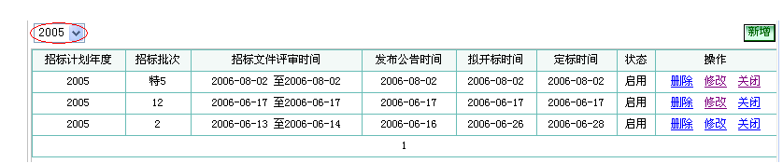
(图PA-1)
相关说明
项目申报子系统中如果有涉及到年度批次选择的，在系统登陆时进行选择保存。其它模块直接调用无需再次选择(招标计划管理除外)。
列表信息取自表PA_T_BID_PLN。本页面具备删除，和设置开关功能。设置PA_T_BID_PLAN的is_use字段来决定是否开启(1:开启 0:关闭)只有开启时关于这个招标计划的所有操作才可以使用。
设置PA_T_BID_PLAN的is_apply字段(1:可以申报:0：不可以申报)决定是否可以申报。
状态组合如下:
启用+可以申报: 所有跟此批次相关的所有功能可用
启用+不可以申报：所有跟此批次相关的功能。不可以申报，其它功能可用。
关闭+可以申报：所有跟此批次相关的功能不可以用。
编辑页
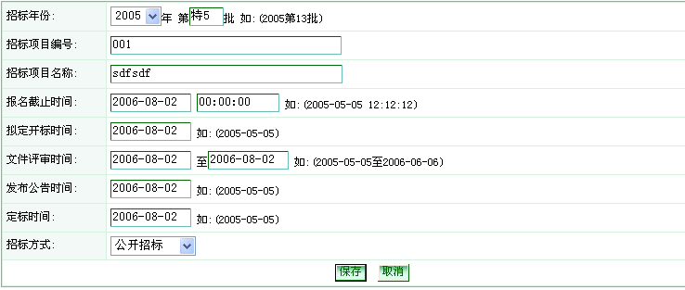
(图PA-2)

相关说明
本页面用于编辑招标计划，招标年度(bid_year)和批次(bid_batch)的组合不能重复。

业务类

数据库结构
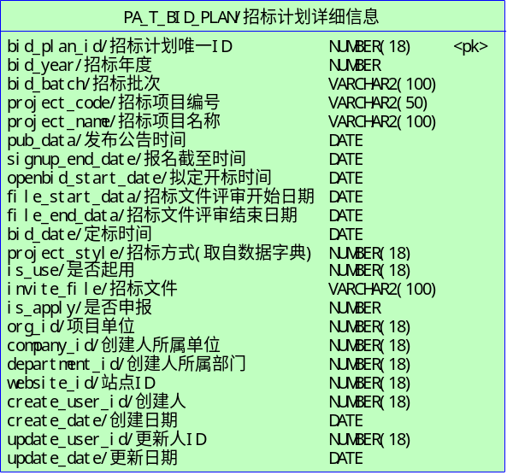

发送审查会信息

边界类
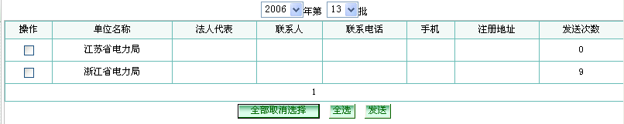
(图PA-3)

相关说明
本页信息取自PA_SEND_MEET表。
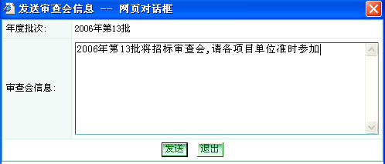
(图PA-4)

相关说明
发送时将以短信的方式发送，审查会信息。发送内容存储于PA_T_SEND_NOTE表

业务类

数据库结构
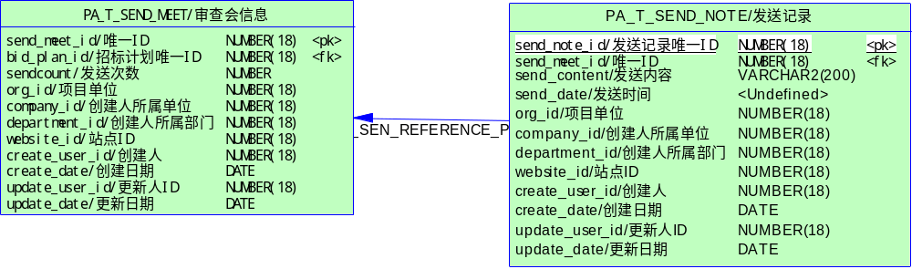

评审小组管理

边界类
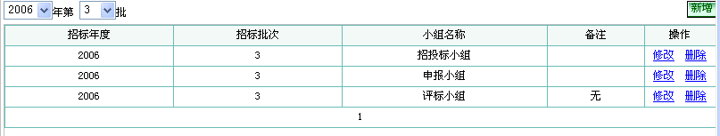
(图PA-5)

相关说明
列表信息取自PA_T_MEET_GROUP表,小组名称(group_name)字段不能重复。

(图PA-6)

业务类

数据库结构
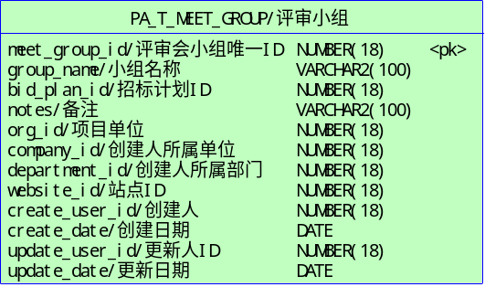

审查会人员管理

边界类
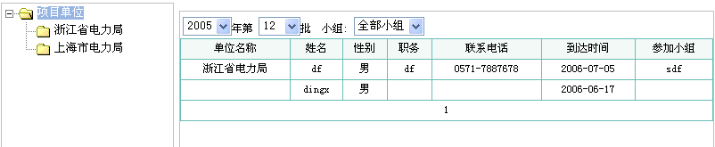
(图PA-6)

相关说明
本页面列表信息取自PA_T_MEET_MEMBER表，只用于查看评审会人员。项目单位信息取自组织机构表。
小组引用引用PA_T_MEET_GROUP表
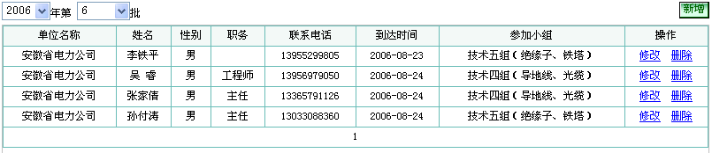
(图PA-7)

相关说明
本页面列表信息PA_T_MEET_MEMBER表
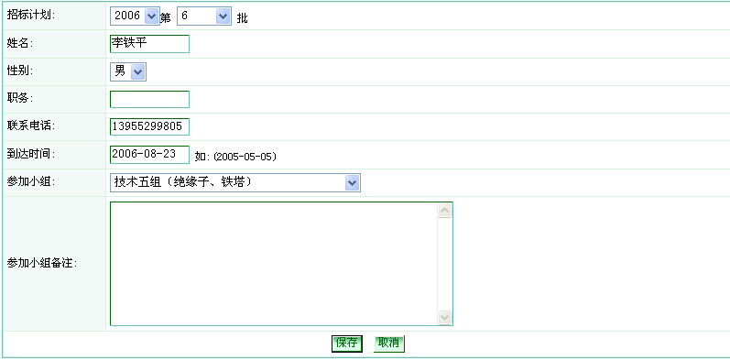
(图PA-8)

相关说明性别字段引用(字典表),参加小组引用PA_T_MEET_GROUP表

业务类

数据库结构
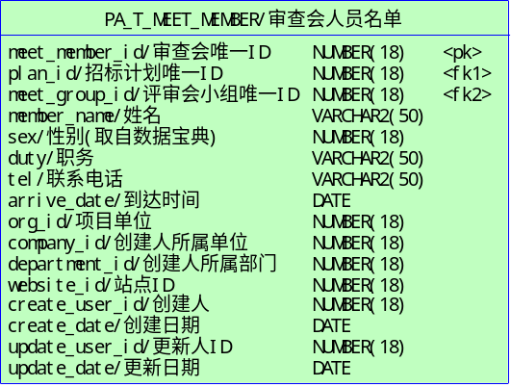

分标模板管理

边界类
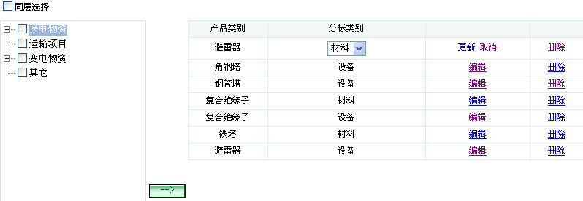
(图PA-9)

列表信息取自PA_T_OBJECT_TEMPLET表，产品分类取自(产品分类表)。分标类别引用(字典表)

业务类

数据库结构
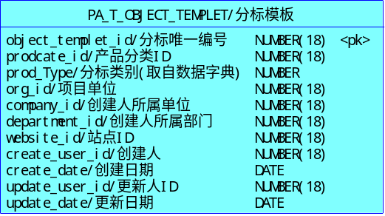

分标管理

边界类
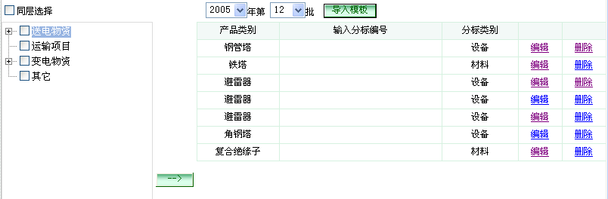
(图PA-10)

相关说明
列表信息取自PA_T_BID_OBJECT表，产品分类取自(产品分类表)。分标编号及分标别名可以人为修改。
分标类别引用(字典表)

业务类

数据库结构
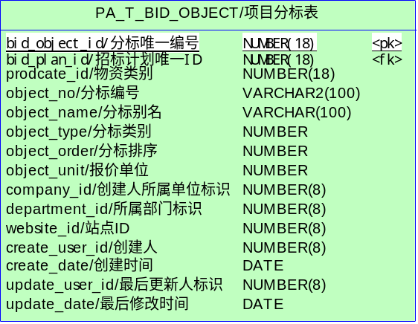

分权管理

边界类
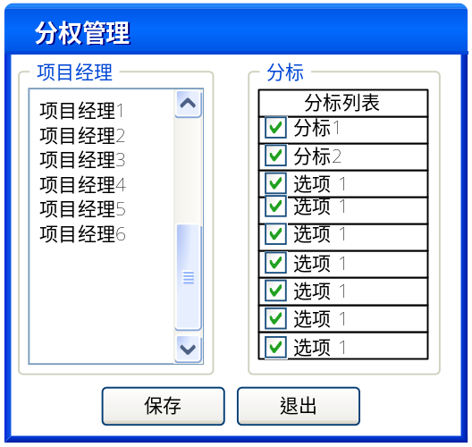
(图PA-11)

相关说明
项目经理取自用户表，分标列表取自PA_T_BID_OBJECT。 分权结果存于PA_T_ALLOT_MIGHT表。

业务类

数据库结构
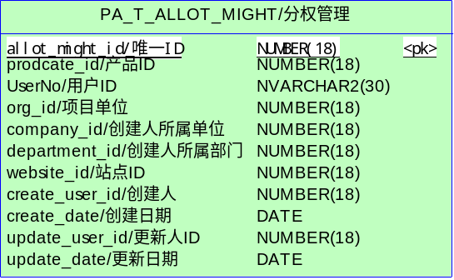

资质要求模板管理

边界类
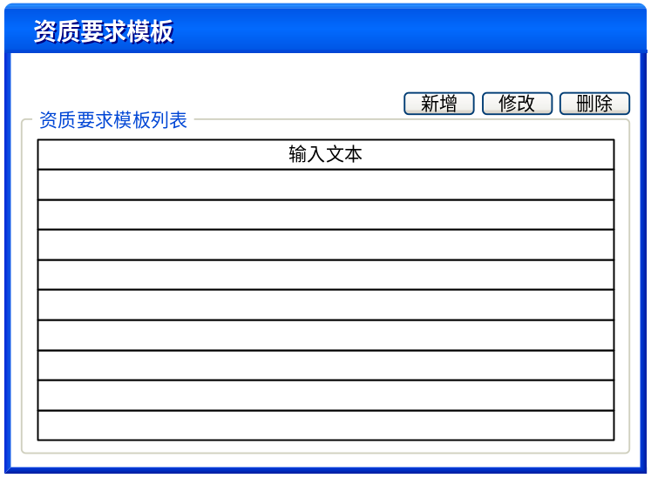
(图PA-12)

相关说明
列表信息存于PA_T_COMPETENCY_MODE表
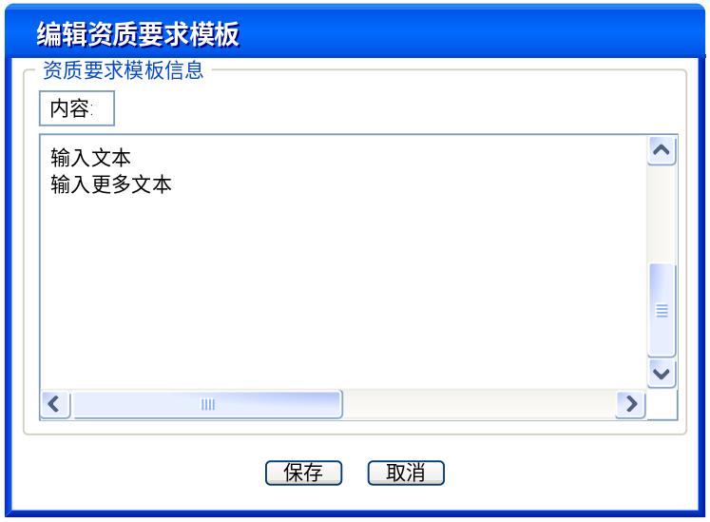
(图PA-13)

业务类

数据库结构
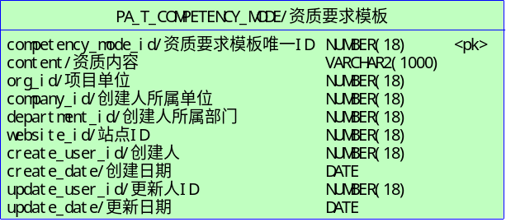

工程项目管理

边界类
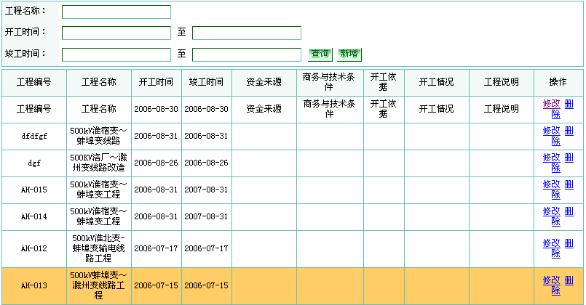
(图PA-14)

相关说明
列表信息取自PA_T_ENGINEERING表
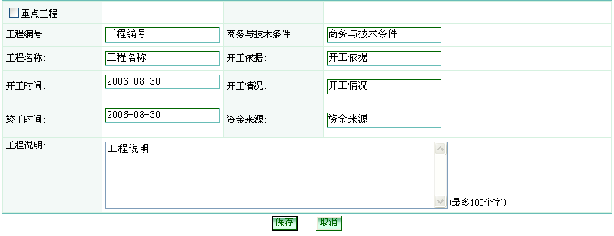
(图PA-15)

业务类

数据库结构
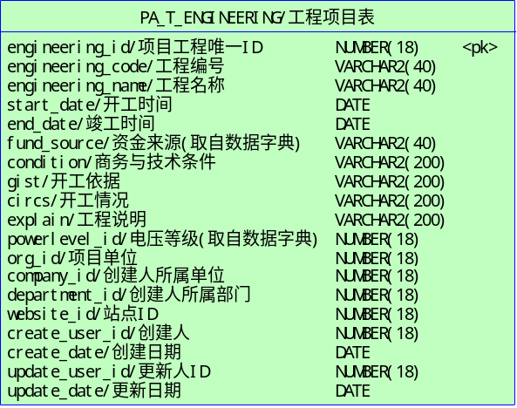

申报管理

边界类
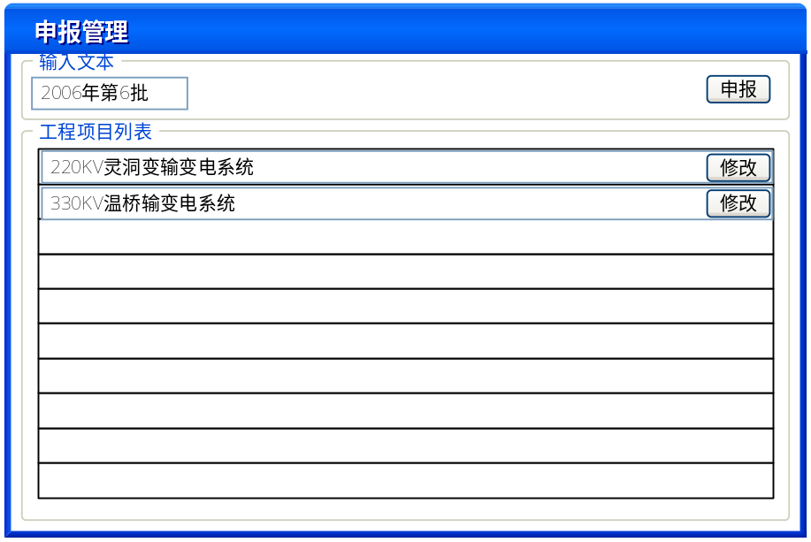
(图PA-16)

相关说明
列表信息取自PA_T_ENG_MATERIAL/材料列表。对字段engineering_id的消除重复项操作并且显示工程名称。点击工程名称进入上报页面。
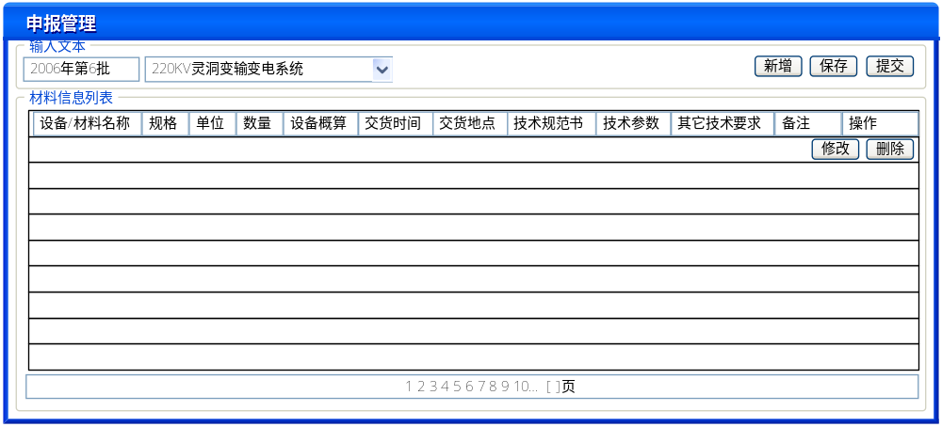
(图PA-17)
相关说明
设备材料引用产品分类表，项目名称引用工程项目。技术参数，需要图文混排，其它的复杂数学公式用图片替代。PA_T_ENG_MATERIAL(材料列表)中material_status(0未提交 1提交到审查会 2复审提交 3通过 4不通过) 。用来描述申报材料的状态。当一条记录保存后，再上传相应的技术规范和技术参数。
点击技术参数列下的[选择]弹出技术参数编辑界面。技术参数内容存于PA_T_ENG_MATERIAL的技术参数的tech_parm字段。点击[新增]将会在列表中新建一行可用于编辑,点击[保存]数据将保存。点击[提交]相关信息将处于提交状态。
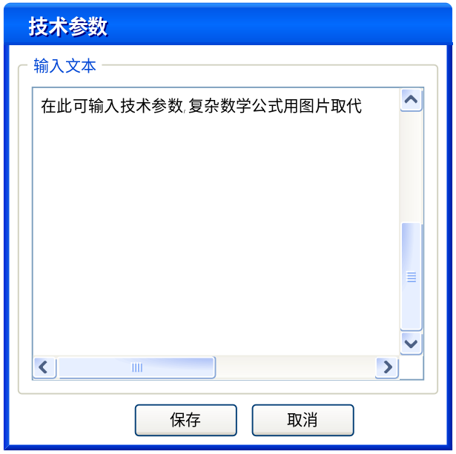
点击技术规格书列下的[选择]弹出技术规范书列表。
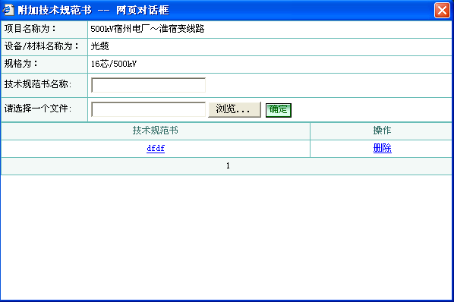
(图PA-18)
技术规范书列表取自PA_T_CRITERION_BOOK表，一个PA_T_ENG_MATERIAL拥有多个PA_T_CRITERION_BOOK技术规范书。

业务类

数据库结构
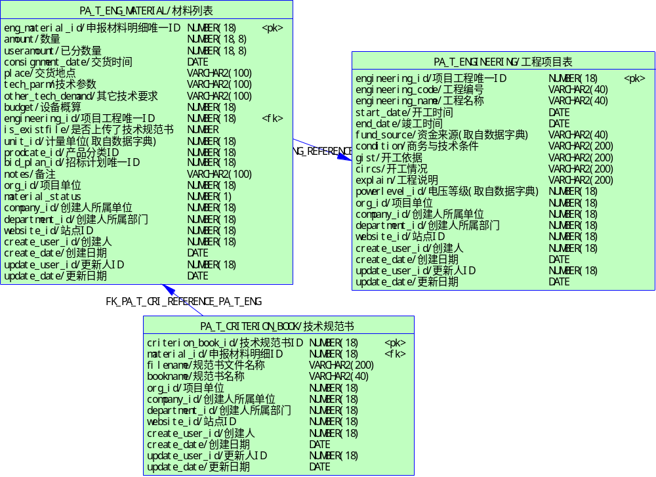

项目经理审核管理

边界类
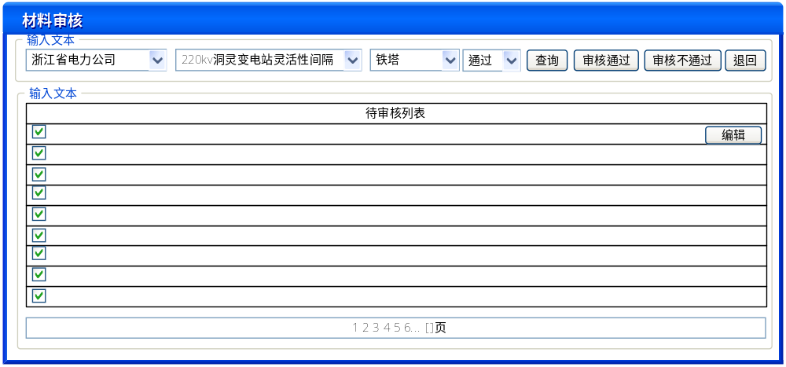
(图PA-19)

相关说明：
审核状态通过设置PA_T_ENG_MATERIAL表的material_status (0未提交 1提交到审查会 2复审提交 3通过 4不通过)。

业务类

数据库结构
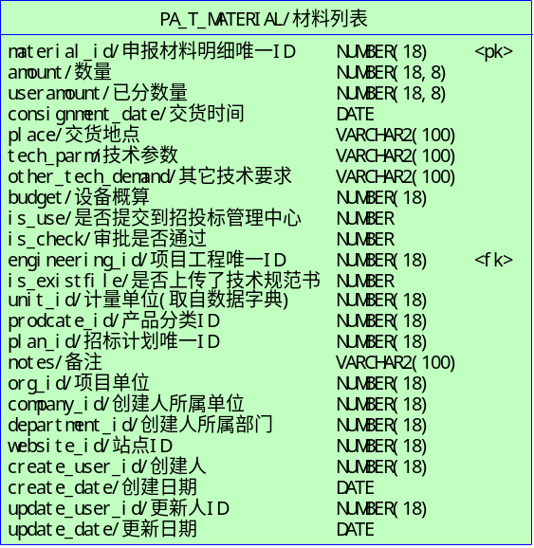

分包管理

边界类
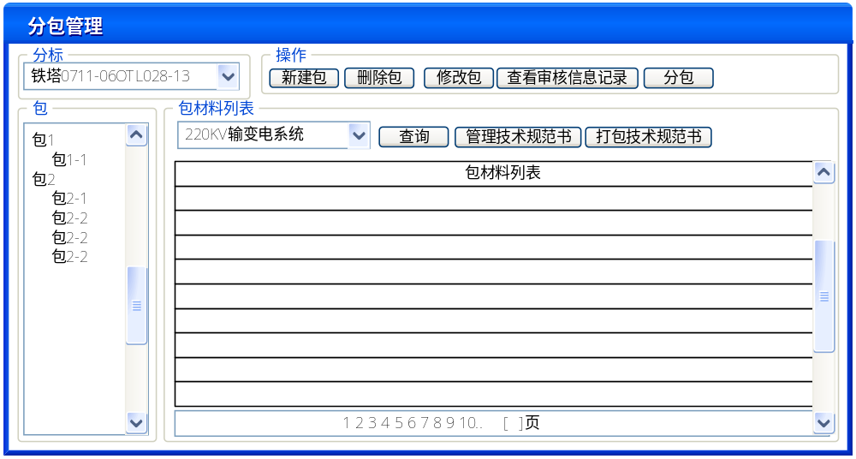
(图PA-20)

相关说明包
材料列表取自PA_T_BID_PACKAGE_DETAIL表，分标列表取自: PA_I_BID_OBJECT表。
包及子包列表取自: PA_T_BID_PACKAGE表，项目单位如：浙江省电力公司是从组织机构表中筛选出此次有参加申报的业主单位。工程项目如：220KV输变电系统 从PA_T_ENGINEERING表中筛选出此次参加申报工程项目。
点击[分包]界面如下
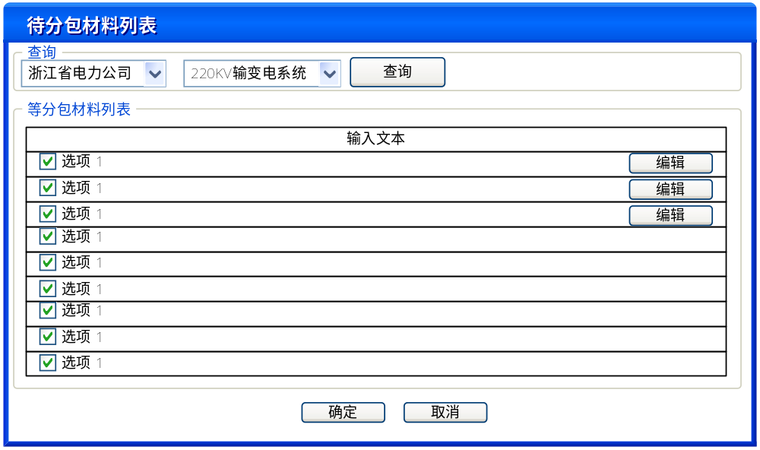
(图PA-21)

相关说明
材料列表取自PA_T_ENG_MATERIAL材料表。点击[确定]将把列表选中的数量，加入到PA_T_BID_PACKAGE_DETAIL分包明细表
点击[修改]界面如下
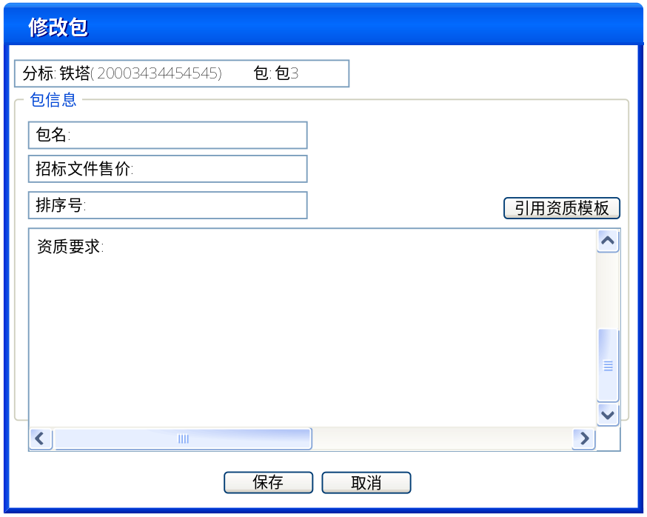
(图PA-22)

点击[确定]数据将保存进PA_T_BID_PACKAGE表，点击引用模板将弹出模板列表，显示PA_T_COMPETENCY_MODE信息。任选一条记录将记录复制到资质要求中。
点击[管理技术规范书]
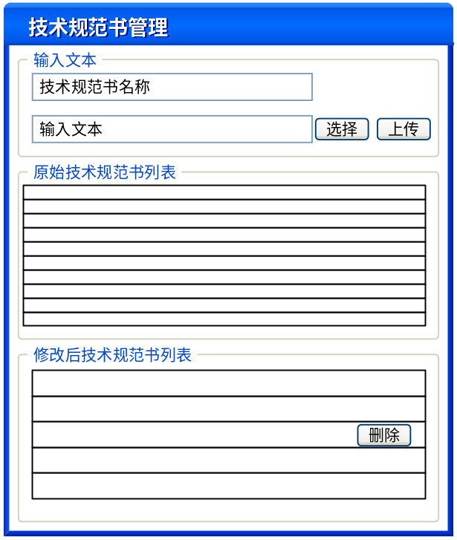
(图PA-23)

原始技术规范书显示业主单位原始上传的技术规范书信息取自PA_T_CRITERION_BOOK表，
修改后技术规范书列表显示专业修改后重新上传的技术规范书。信息取自PA_T_BID_PACKAGE表的tech_file文件路径字段，file_Name的文件别名。
点击[打包技术规范书]
将把包下业主单位传上来的技术规范书，打包成一个文件。如果发现包下没有技术规范书则弹出窗口提示
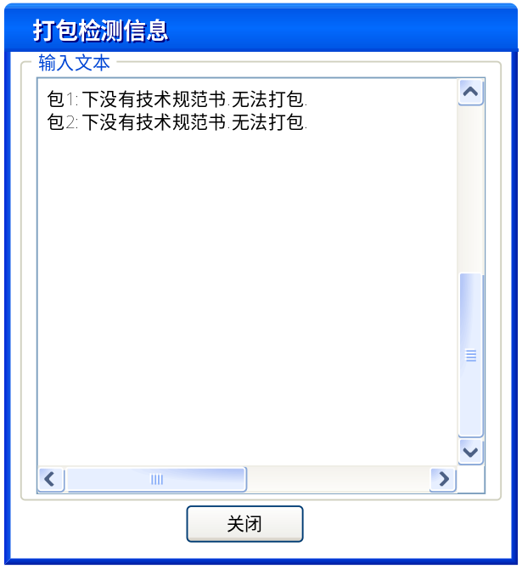
(图PA-24)

业务类

数据库结构
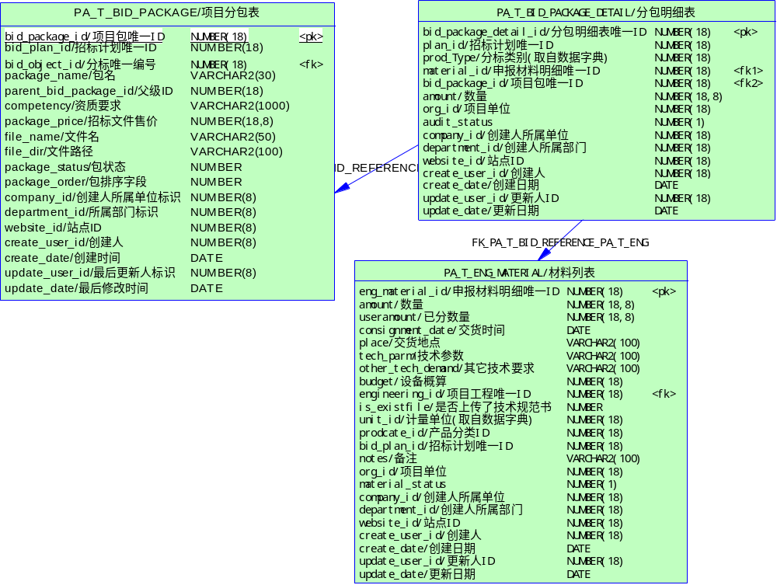

分包确认管理

边界类
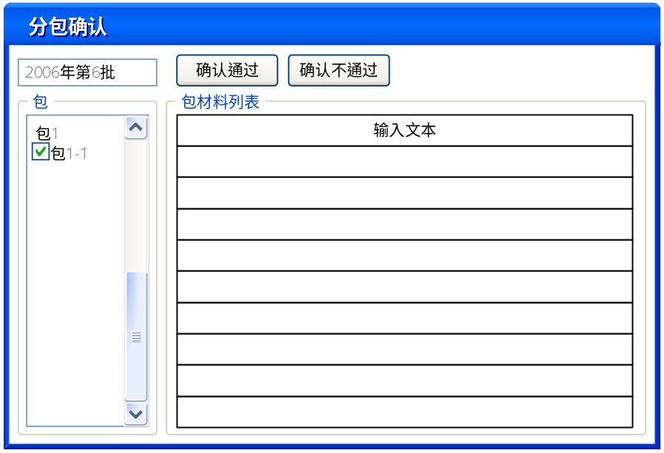
(图PA-25)

相关说明
分包确认状态是设置PA_T_BID_PACKAGE表的package_status(-1:未确认 0:确认不通过 1:确认通过 )。
分包明细确认状态是设置 PA_T_BID_PACKAGE_DETAIL表的 is_affirm( -1:未确认0:确认不通过1:确认通过)。只有分包明细都通过了。包状态才能通过。

业务类

数据库结构
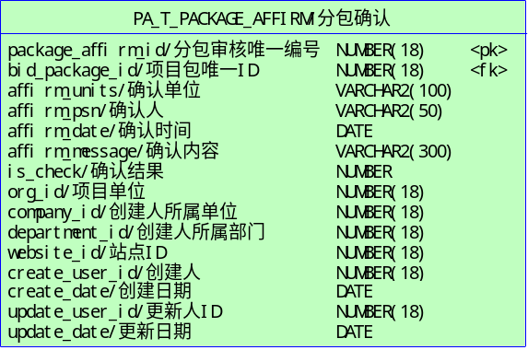

菜单设计
一级菜单 | 二级菜单 | 备注
招标计划管理 | 招标计划管理 | 管理本级的招标计划、跟纵向贯通有关
 | 查看招标计划 | 查看不是本级的招标计划
项目申报管理 | 申报项目
 | 查看申报 | 包含“上报到国网”、复审上报项目
审查会管理 | 审查会小组管理 | 2 (需要招标计划管理)
 | 审查会信息管理 | 包括查看审查会人员
 | 提交审查会人员 | 3 (需要招标计划，评审小组)
分包管理 | 分标模板管理 | 1 (需要物资分类，字典库)
 | 资质要求模板管理 | 1
 | 分标管理 | 2 (需要物资分类，字典库，招标计划)
 | 分权管理 | 2 (需要用户信息，分标管理)
 | 分包管理 | 7 (需要物资分类，工程项目，招标计划, 字典库,上报信息)
 | 项目经理审核 | 6 (需要物资分类，工程项目，招标计划, 字典库,上报信息)
 | 确认分包结果 | 8 (需要物资分类，工程项目，招标计划, 字典库，分包结果)
报表管理 | 招标计划汇总表 | 9
 | 招标计划初次汇总表 | 9
 | 货物需求一览表 | 9
 | 招标文件一览表 | 9
 | 跨批次统计表 | 9
 | 计划审查汇总表 | 9
 | 估算汇总表 | 9

